符号表征，让数学概念“真实可触”
—以苏教版小学数学三年级下册“认识一个整体的几分之一”新授为例
常州市新北区百丈中心小学 吴秀娟
数学多元表征是将同一个数学学习对象可以用本质不同的多种形式表征，通过表征内部的自身转换和表征之间的相互转译、以及联系或变式对数学学习产生影响，从而促进数学理解与问题解决。作为多元表征中的最高水平层次，符号表征是指把以符号当作中介将一个实体对象和一个抽象的概念结合起来。本文就以苏教版三下“认识一个整体的几分之一”一个教学片段为例，谈谈符号表征在本节课的具体体现。
苏教版教材总共安排了三次分数的教学：第一次是三年级上册，认识一个物体或图形的几分之一和几分之几；第二次是三年级下册，认识一个整体的几分之一和几分之几；第三次是五年级下册，学习分数的意义。三下“认识一个整体的几分之一”是分数的第二次深刻认识，教材借助小猴分桃的具体情境，通过平均分几个物体组成的整体，认识一个整体的几分之一。由于是把一个整体平均分成若干份，用分数表示这样的一份或几份，仅仅是指“部分”与“整体”的关系，其结果通常与把一个物体平均分成若干份，用分数表示这样的一份或几份的形式完全不同，学生理解起来要困难得多。但是通过教师精心的教学设计，清晰的活动要求，学生在画一画、涂一涂、说一说中逐步经历了从动作表征到言语表征，到最后深化到符号表征。
数学活动：对比交流，突出符号表征
出示情境图，提问：一盘桃平均分给2只小猴，每只小猴分得这盘桃的几分之几？
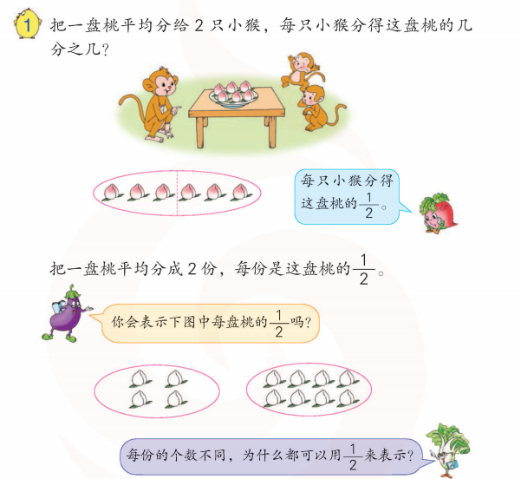

生：把一盘桃平均分给2只小猴，每只小猴分得这盘桃的$\frac{1}{2}$。
师：谁来猜一猜这盘桃有几个呢？
布置要求：拿出作业纸，用虚线分一分，用实线涂一涂。
交流：把把一盘桃平均分给2只小猴，每只小猴分得3个，是这盘桃的$\frac{1}{2}$。
师：给一盘桃（4个、6个、8个、12个）分一分、画一画并说一说。
展示学生资源：
（1）把一盘桃平均分成2份，每份是它的$\frac{1}{2}$，每份有2个。
（2）把一盘桃平均分成2份，每份是它的$\frac{1}{2}$，每份有3个。
（3）把一盘桃平均分成2份，每份是它的$\frac{1}{2}$，每份有4个。
（4）把一盘桃平均分成2份，每份是它的$\frac{1}{2}$，每份有6个。
思考：总个数不一样，每份个数也不一样，为什么都可以用$\frac{1}{2}$来表示呢？学生交流讨论。
小结：不管这盘桃有几个，我们都可以把这盘桃看作一个整体，平均分成2份，每份都是这个整体的$\frac{1}{2}$。
从这一教学片段中教师精心设计从6个桃的$\frac{1}{2}$，到多种不同数量桃的$\frac{1}{2}$，得出结论：不管一盘桃有多少个，都可以看作一个整体平均分成2份，每份都是这个整体的$\frac{1}{2}$。在这一过程中，学生在教师的组织带领下经历着在小猴分桃的具体情境中感平均分，动笔画一画、分一分中进行实物操作，交流环节中通过师生互动、生生互动通过言语表征深化对“一个整体的几分之一”的认识，最后借用一个分数$\frac{1}{2}$抽象出来，深化符号表征。表征结构如下图所示：
具体情境

画一画、涂一涂
动作表征

说一说

言语表征

写一写

符号表征

